**CAHIER DES CHARGES**

**DE L’EMISSION STUDIO 210**

1. **PRESENTATION DE L’EMISSION**
2. **Historique**
3. **Objection de l’émission**
4. **Thèmes débattues dans l’émission**

**Les différents thèmes**

1. FACE A FACE
2. QUESTION D’ACTUALITE
3. JT RELIGION
4. ENTRETIEN AVEC
5. ARTS ET AME
6. INSTANT GOSPEL
7. TEMPS DU REVEIL
8. QUESTION REPONSE
9. INTERVIEW A DOMICILE
10. ORACLE
11. PAROLE AUX FEMMES
12. GRAND REPORTAGE
13. 210 – ZAPPING
14. DECOUVERTE
15. PIQURE D’HISTOIRE
16. **Public visé**

Vue le nombre et la qualité des thèmes à traiter au cours de l’émission, Studio 210 a été réfléchie pour impacter et retenir l’attention de tout type de public.

1. **Diffusion de l’émission**
2. **Durée de diffusion de l’émission**

3h 30.

1. **Chaines qui diffuse l’émission**

TV-CONGO, YOUTUBE (avec possibilité de diffuser simultanément).

1. **Fréquence de diffusion de l’émission**

Dimanche 7h30-11h / Mardi 00h30-4h (rediffusion).

1. **Personnel (préciser le rôle de chacun)**
2. **Nombre de présentateur**
3. **Nombre de techniciens**

18

1. **Invité**
2. **Type**

Tout public.

1. **Nombre d’invités**

20

1. **Plateau de l’émission**

L’émission peut se dérouler sur un seul tout comme sur plusieurs plateaux simultanément ou successivement, cela dépend du nombre d’invités ?

1. **Déroulement de l’émission**

Il s’agit ici d’expliquer comment se déroule votre émission.

1. **Concurrence**
2. **Concurrents principaux**

Pas de Concurrents**.**

1. **Qu’est-ce qui vous différencie de vos concurrents**

Pas de Concurrents**.**

1. **Personnes à contacter**

Ede Chevry DIAZZ / Ralph OKEMBA

067063232 /068525767

1. **PRESENTATION DU PROJET**
2. **But du projet**

Ce projet qui consiste à doter l’émission Studio 210 d’un site internet a pour objectif de :

* Permettre que l’émission soit disponible sur la toile et de façon indépendante ;
* permettre que l’émission soit suivie par un public assez large ;
* permettre que l’émission soit suivie sur tous les supports média ;
* permettre aux fans de suivre les éditions précédentes à tout moment ;
* permettre aux fans de télécharger les vidéos (intégrale et/ou par thème) des émissions afin de les suivre sans connexion internet ;
* permettre aux fans de se mettre dans le bain de l’édition suivante par la connaissance des sujets à travers des bandes d’annonce qui seront placées à la une du site ;
* permettre aux fans de réagir et de continuer les débats sur un sujet après sa diffusion ;
* permettre aux fans de poser des questions qui seront pris en compte lors de l’émission ;
* permettre aux fans de faire des propositions de sujet sur un thème précis ;
* créer un espace de discussion sur le site afin de permettre à plusieurs personnes de réagir sur un sujet débattu dans l’émission ;
* faire plus participer les fans à l’émission en leur donnant la main.

1. **Problèmes rencontrés**

* La contribution passive et timide du public due à l’absence d’une plate forme lui permettant de s’exprimer librement ;
* L’horaire de diffusion (heure de culte pour certains) et de rediffusion (de repos pour d’autres) ne permet pas au public de participer efficacement à l’émission ;
* Connaitre les réactions, à chaud et à froid du public ;
* Son absence sur la toile ;
* Envi d’impacter un public assez grand ;

1. **Public ciblé par ce projet**

En dehors du fait que l’émission est destinée à tous publics, ce projet voudrait permettre à l’émission d’atteindre un public plus grand et arriver là où la chaine de diffusion ne peut arriver.

1. **Etude de l’existant sur le web**

L’émission dispose d’un compte Facebook ainsi qu’une chaine Youtube qui lui permet d’être vue sur la toile.

1. **Ce que l’on va trouver sur le site**

Il y aura au niveau du site internet de l’émission studio 210 :

* Un menu et sous-menu ;
* Le logo de l’émission ;
* Un moteur de recherche interne au site ;
* Un formulaire d’inscription ;
* Un formulaire de connexion au compte ;
* Un forum de discussion ;
* Les Sujets à débattre ;
* Les questions à adresser aux invités ;
* Les vidéos des émissions en entièreté ;
* Les vidéos des émissions reparties par thèmes ;
* Les images en défilement ;
* Une galerie(s) photos et /ou vidéos
* Les annonces des prochaines émissions ;
* Remarques des internautes ou fans ;
* Les partenaires de l’émission ;
* Etc.

1. **Maquette du site**
2. **CHARTE GRAPHIQUE DU SITE**
3. **Logo**
4. **Icône de l’émission vue sur Facebook**

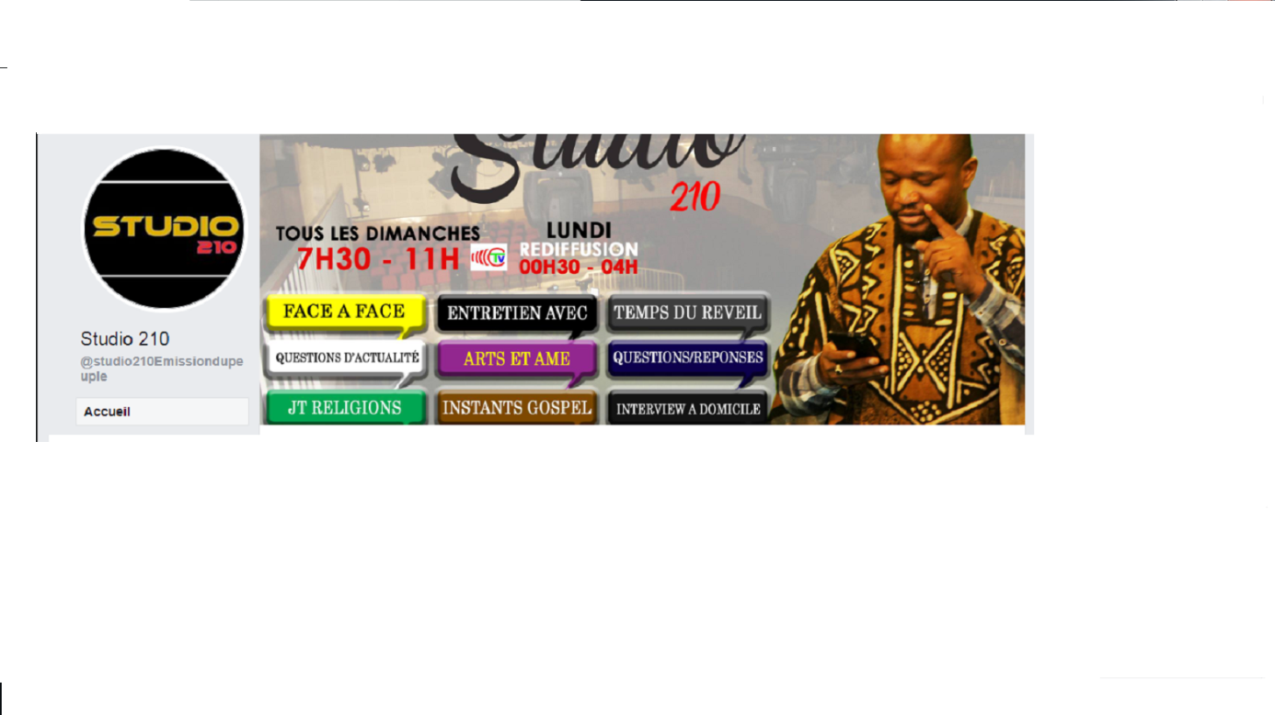

1. **Couleurs**

* De l’arrière plan des pages :
* De la zone de texte :
* Du menu :
* De sous-menu :
* Des titres :
* Du texte :
* Des liens :

1. **Format des fichiers**

* Fichier vidéo**:** mp3, mp4, flv ;
* Fichier image : png, jpg, gif ;

1. **Formatage du texte**

* Police et taille des titres :
* Police et taille des sous-titres :
* Police et taille des paragraphes :

1. **DEVELOPPEMENT HEBERGEMENT ET ASSISTANCE**
2. **Développement :**

* **SGBD : MySQL**
* **Langage : PHP7, HTML 5, CSS3, JavaScript**

Le site internet de l’émission Studio 210 sera développé par la Start-up **KONGOSOFT Services** « ***KST*** ».

Tous les éléments documents, images, vidéos, photos relatifs aux textes à placer sur le site seront fournis par l’équipe de Studio 210.

1. **Hébergement :**

Hébergeur : TopHebergeur *(*www.tophebergeur.com)

Détails techniques sur l’hébergement du site :

* 8 CPU (extensible à 192 CPU)
* Memory 16 GB RAM (extensible à 512 GB)
* I/O disk 16 MB/s DISK I/O (extensible à 512 MB/s)
* Sites Multi-Sites + Sites illimités + 100% isolés
* Espace disque illimité
* Bande passante et trafic illimités
* Plateforme intelligente CMS
* Plusieurs versions PHP, Python, Node.js, Ruby
* Bases de données illimitées
* Comptes Emails Illimités
* Certificats SSL dédiés par domaines
* SiteBuilder inclus
* IPextension - 1000 IPs supplémentaires
* Sauvegardes aux 12 heures vers 2e datacenter
* 1 nom de domaine gratuit à vie
* Protection Anti-DDoS
* Présent au cœur des réseaux français et canadiens
* Protection Anti-Malware
* 14 jours garantis ou argent remis
* Panneau de contrôle World et cPanel
* Migration entrante gratuite
* Support 24/7
* Activation instantanée

Le nom du domaine de l’émission (au choix de l’équipe dirigeante de l’émission)

* studio210.cg ;
* studio210.com ;
* studio210.net ;
* studio210.org ;

1. **Référencement**

Afin d’assurer une visibilité de l’émission sur les moteurs de recherche, comme Google, Yahoo, le référencement du site de l’émission Studio 210 sera prise en charge. Ce référencement doit avoir une portée internationale.

Pour cela, l’équipe dirigeante de l’émission détermine les mots clés suivants qui identifieront le site sur internet : **studio 210, peuple, 210, diazz, tv-congo, cnrtv congo, art et âme, face-à-face** et les autres rubriques de l’émission.

1. **Assistance**

L’assistance technique du site de l’émission Studio 210 est assurée 24/24 et 7/7 par ***KONGOSOFT Services***.

1. **Mise à jour**

Date de mise à jour sera déterminée avec l’équipe technique.

1. **PROPRIETE ET DROITS**
2. **Propriété**

Le site de l’émission Studio 210 est la propriété de l’émission Studio 210 (ou autre à préciser par le promoteur de l’émission). De ce fait, les points concernant la propriété intellectuelle, le copyright et les droits d’usage seront précisés.

1. **Droits**

Les mentions légales doivent obligatoirement être affichées et accessibles aux internautes depuis la LCEN (Loi pour la Confiance dans l’Economie Numérique) de juin 2004.

1. Responsable éditorial

* Noms et Prénoms :
* Adresse :

1. Hébergeur

* TopHebergeur *(*www.tophebergeur.com)

Espace pub à ajouter